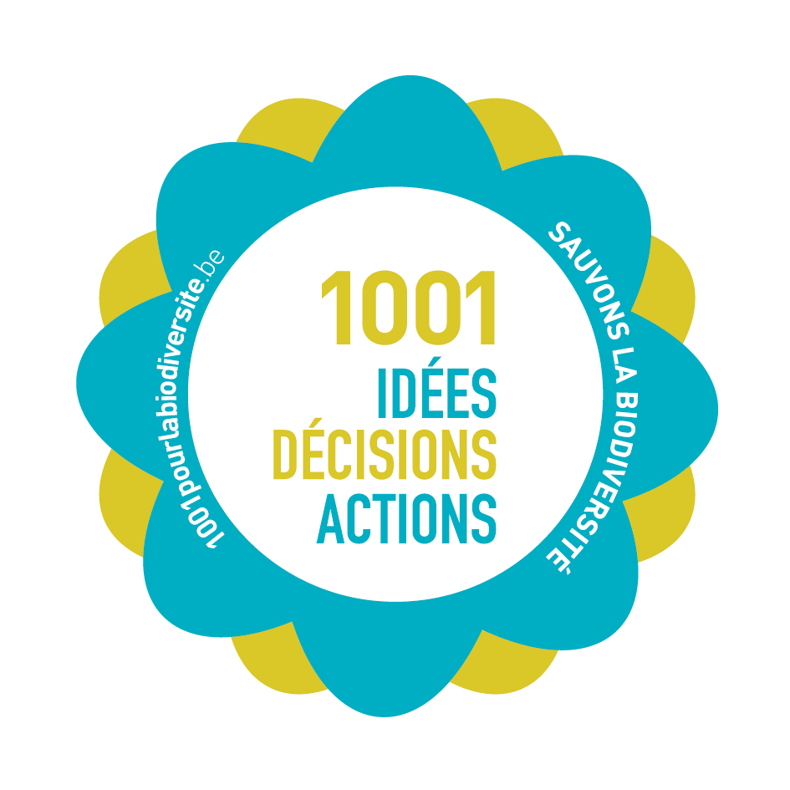

Invitation de presse le 20 mai « 1001 pour la biodiversité »
Communiqué de presse à l’occasion de la Journée internationale de la biodiversité - 22 mai 2016

Tout le monde s’engage pour la vie sur notre planète !

La biodiversité est indispensable pour la vie sur notre planète et cruciale pour notre survie et notre bien-être. À l’instar du climat, elle mérite que chacun d’entre nous y prête attention et la protège.

Chers journalistes,
Invitation de presse
Merci de nous retrouver le 20 mai pour les «1001 pour la biodiversité » expliqué ci-dessous.
Une invitation de presse a déjà été envoyée le 21 avril dernier. Si vous la désirez, adressez-vous à dona@sciencesnaturelles.be – merci.
Ceci n’est pas un événement grand public. Merci de ne pas inviter vos lecteurs / auditeurs.

1001 pour la biodiversité

Cette année, nous fêtons le 20e anniversaire de la ratification par la Belgique de la Convention sur la diversité biologique. Les ministres compétents, les administrations régionales et fédérales de l’environnement ainsi que le Point focal national sur la diversité biologique vous invitent à célébrer cet événement au Muséum des sciences naturelles le 20 mai 2016.

Au programme du 20 mai :
* 1001 décisions : conférence avec contribution des ministres et débat avec de jeunes représentants politiques et le public
* 1001 actions : tous les conseils sur la biodiversité en un clic
* 1001 idées : remise des prix du concours lors du networking lunch
* animation parallèle, stands d’info, films, expositions de photos, visite du Muséum

Les ministres René Collin et Marie Christine Marghem ont déjà confirmé leur présence. La journée sera encadrée par Han Renard (Knack) et Sara De Paduwa (RTBF). Le débat sera modéré par Eddy Caekelberghs (RTBF).

Plus d’informations sur www.1001pourlabiodiversite.be.

Pour nous suivre et promouvoir l’événement (à partir du 20 mai, des conseils d’action supplémentaires seront lancés) :
* Facebook Je donne vie à ma planète
* Twitter @1001biodiv

Merci de confirmer votre présence par retour de ce mail à Donatienne Boland, attachée de presse,
02 627 41 21

Personne de contact 1001 pour la biodiversité et pour la conférence
Point focal national Biodiversité
Marianne Schlesser au 02 627 45 25 / 0479 84 07 14 / marianne.schlesser@sciencesnaturelles.be

Chers journalistes,
Merci de relayer l’agenda des activités grand public organisées à l’occasion de la journée internationale de la biodiversité du 22 mai 2016.

À l’occasion de la Journée internationale de la biodiversité (22 mai), d’autres organisations mettront aussi l’accent sur la diversité biologique. Vous trouverez ici un aperçu, par ordre chronologique, de quelques activités pour le grand public :

Le dimanche 22 mai, dans l’après-midi, vous pourrez vous rendre à la ferme thérapeutique Meander à Kapellen pour un marché Nature et Bien-être. Les visiteurs pourront y découvrir les stands de projets concrets, tels que la mise en place de jardins thérapeutiques autour de centres de soins, l’installation de chemins accessibles aux fauteuils roulants et de sentiers sensoriels dans les parcs naturels, ou encore des promenades ou du travail avec des groupes vulnérables. Pour en savoir plus : www.natuurpunt.be/marktdag.

Le vendredi 27 mai, l’hôpital de Charleroi et l’université de Gembloux organisent une journée d’étude sur la diversité biologique et la santé. L’objectif est d’examiner de plus près la relation entre la biodiversité et la santé et de créer un environnement vert et sain pour les patients. Pour plus d’infos : www.biodiversante.be.

Le dimanche 29 mai, la traditionnelle Journée des parcs mettra l’accent sur ces zones naturelles à deux pas de chez nous. De nombreuses activités seront bien sûr organisées à divers endroits. Pour en savoir plus : www.dagvanhetpark.be.

Le dimanche 29 mai, Bastogne organise le salon Nature admise, dans le cadre du plan communal de développement de la nature. Au programme : des stands d’information et d’animation, des conférences, des expos et des démonstrations. Pour en savoir plus : www.bastogne.be.

Du lundi 30 mai au dimanche 5 juin, la Semaine de l’abeille proposera un restaurant pour nos infatigables butineuses. Organisée par le ministère flamand de l’environnement, de la nature et de l’énergie, la Semaine de l’abeille en est à sa troisième édition. Le thème de cette année est « Faites de votre jardin un restaurant pour les abeilles ». Le coup d’envoi sera donné le 29 mai, à De Vroente (Kalmthout), avec la Fête de l’abeille. Pour en savoir plus : www.weekvandebij.be.

Du lundi 30 mai au vendredi 3 juin, la Commission européenne organise la Semaine verte. Sous le slogan « Investir dans un avenir plus vert », des solutions pour une croissance durable en Europe seront recherchées. Pour en savoir plus : www.greenweek2016.eu.

Durant le week-end du 4 et 5 juin auront lieu les Journées éco-jardin de Velt. De nombreux jardins, potagers, jardins d’agrément et vergers écologiques révèleront leurs secrets. Les jardiniers amateurs pourront se laisser inspirer et s’informer sur des méthodes de jardinage intelligentes et saines. Pour en savoir plus : www.velt.nu.

Le dimanche 5 juin, à Bruxelles, ne manquez pas la Fête de l’environnement. En plus des nombreux stands horeca qui proposeront des produits locaux, artisanaux et de saison, des animations pour petits et grands, des concerts, du théâtre de rue, etc. seront aussi au programme. Pour en savoir plus : www.environnement.brussels

* * *
Toutes ces activités contribuent à la sensibilisation du grand public à la biodiversité. Si vous souhaitez agir, rendez-vous sur le site www.1001pourlabiodiversite.be (pour les abeilles : www.vivelesabeilles.be).

N’oubliez pas les médias sociaux. À partir du 20 mai, des conseils d’action supplémentaires seront lancés.

* Facebook Je donne vie à ma planète

* Twitter @1001biodiv

* * *

Pour toute information sur la biodiversité

Point focal national Biodiversité
Institut Royal des Sciences naturelles de Belgique
Rue Vautier 29 - 1000 Bruxelles

W: www.1001voorbiodiversite.be
E: biodiversite@sciencesnaturelles.be
T: 02 627 45 45

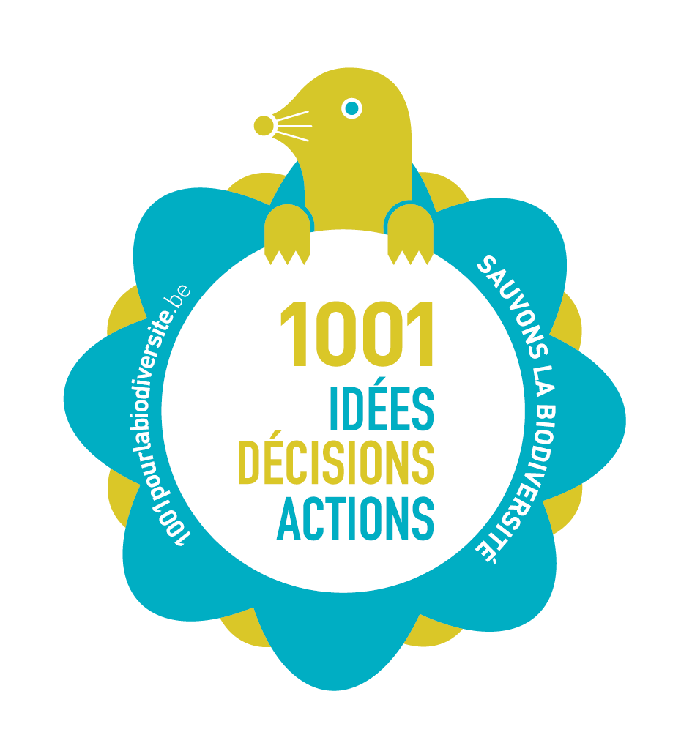

Marianne Schlesser au 02 627 45 25 / 0479 84 07 14 / marianne.schlesser@sciencesnaturelles.be

